**МИНОБРНАУКИ РОССИИ**

**Санкт-Петербургский государственный**

**электротехнический университет**

**«ЛЭТИ» им. В.И. Ульянова (Ленина)**

**Кафедра МО ЭВМ**

отчет

по лабораторной работе №3

по дисциплине «**Операционные системы**»

Тема: Исследование организации управления основной памятью

|  |  |  |
| --- | --- | --- |
| Студент гр. 6383 |  | Любчук Д.В. |
| Преподаватель |  | Губкин А.Ф. |

Санкт-Петербург

2017

**Постановка задачи**

**Цель работы**

*Исследование структур данных и работы функций управления памятью ядра операционной системы.*

**Необходимые сведения для составления программы**

*Учет занятой и свободной памяти ведётся при помощи списка блоков управления памятью МСВ (Memory Control Block). МСВ занимает 16 байт (параграф) и располагается всегда с адреса кратного 16 (адрес сегмента ОП) и находится в адресном пространстве непосредственно перед тем участком памяти, которым он управляет.*

*МСВ имеет следующую структуру:*

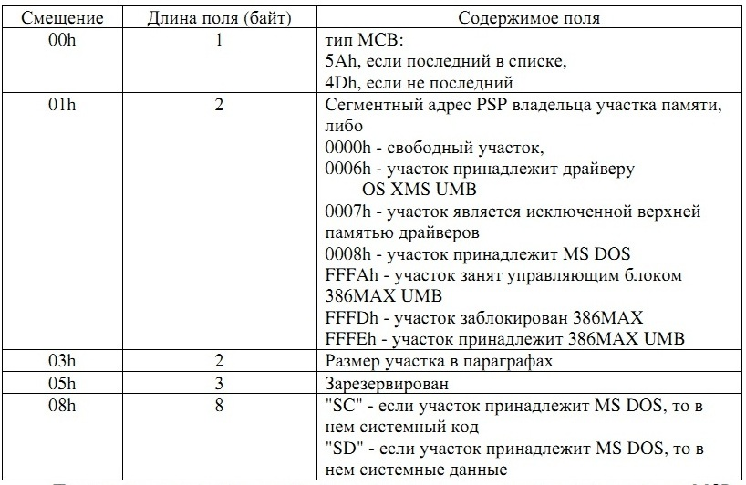

*По сегментному адресу и размеру участка памяти, контролируемого этим МСВ можно определить местоположение следующего МСВ в списке.*

*Адрес первого МСВ хранится во внутренней структуре MS DOS, называемой "List of Lists" (список списков). Доступ к указателю на эту структуру можно получить используя функцию 52h "Get List of Lists" int 21h. В результате выполнения этой функции ES:BX будет указывать на список списков. Слово по адресу ES:[BX-2] и есть адрес самого первого МСВ.*

*Размер расширенной памяти находится в ячейках 30h, 31h CMOS. CMOS это энергонезависимая память, в которой хранится информация о конфигурации ПЭВМ. Объем памяти составляет 64 байта. Размер расширенной памяти в Кбайтах можно определить обращаясь к ячейкам CMOS следующим образом:*

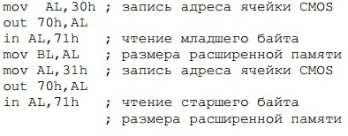

**Порядок выполнения работы:**

* *Необходимо написать и отладить программный модуль типа .COM, который выбирает и распечатывает следующую информацию:*

*1. Количество доступной памяти.*

*2. Размер расширенной памяти.*

*3. Выводит цепочку блоков управления памятью.*

*Адреса при выводе представляются шестнадцатеричными числами. Объём памяти функциями управления памятью выводится в параграфах. Необходимо преобразовать его в байты и выводить в виде десятичных чисел. Последние восемь байт МСВ выводятся как символы, не следует преобразовывать их в шестнадцатеричные числа.*

* *Далее необходимо изменить программу таким образом, чтобы она освобождала память, которую она не занимает. Для этого используйте функцию 4Ah прерывания 21h (пример в разделе «Использование функции 4АН»). Хвост командной строки в символьном виде.*
* *Затем необходимо изменить программу еще раз таким образом, чтобы после освобождения памяти, программа запрашивала 64Кб памяти функцией 48Н прерывания 21Н.*
* *Далее нужно изменить первоначальный вариант программы, запросив 64Кб памяти функцией 48Н прерывания 21Н до освобождения памяти. Оформить отчёт и ответить на контрольные вопросы.*

**Ход работы:**

1. *Запуск .com файла без выделения и освобождения памяти (все доступные 648912 байт отдаются программе):*

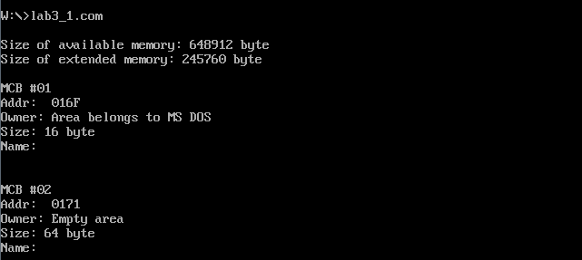

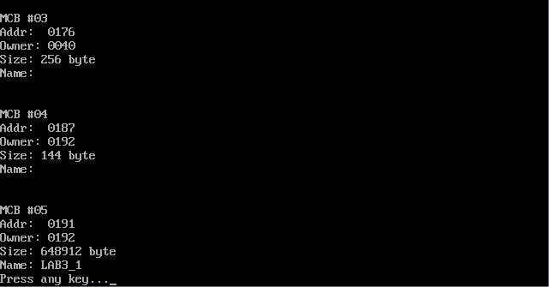

1. *Запуск .com файла с освобождением незанятой памяти:*

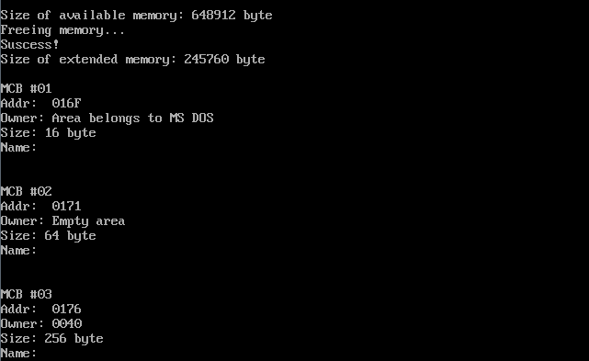

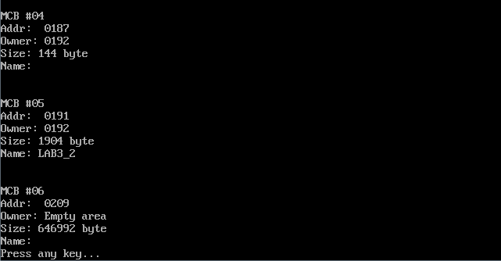

1. *Запуск .com файла с освобождением незанятой памяти и выделением дополнительных 64 Кбайт памяти:*

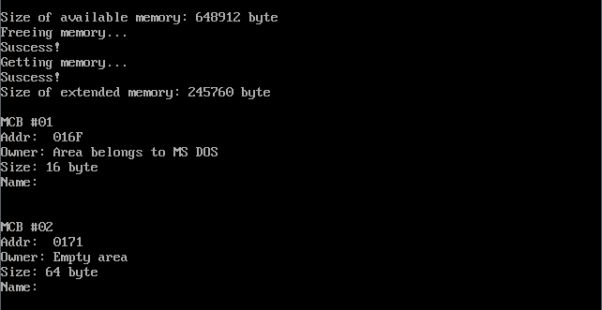

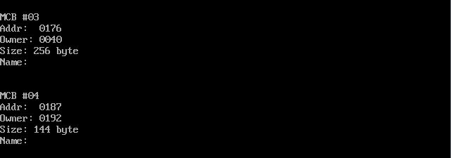

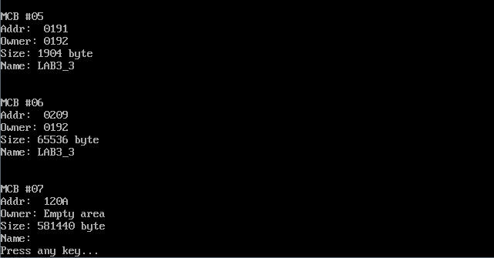

1. *Запуск .com файла с выделением дополнительных 64 Кбайт памяти, затем с освобождением незанятой памяти:*

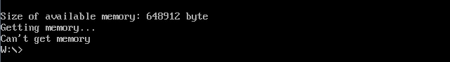

**Ответы на контрольные вопросы:**

1. Что означает «доступный объем памяти»?

Доступный объем памяти – количество памяти, не занятое другими программами, которое загрузчик выделяет программе при загрузке в основную память, после чего программа сама распоряжается этой памятью с помощью тех же функций, что использовал загрузчик. Поэтому программа может освободить не используемую память, или запросить расширение текущего объема памяти. Если программа запрашивает слишком большой объем памяти (больше, чем размер ее доступной памяти) система откажет ей в этом.

1. Где MCB блок Вашей программы в списке?

*В первой версии программы он расположен в конце списка т.к. программа была последней загружена в память и обладает всем объемом свободной ранее памяти*

*Во второй версии, MCB блок так же седьмой по списку, но уже не последний. Последним является блок, освобожденной программой памяти*

*В третьей версии, блок так же седьмой в списке, но после него располагаются блок, памяти в 64Кб, выделенный по запросу программы и после – блок свободной памяти.*

*В четвертой версии ситуация аналогична ситуации во второй версии, так как запрос выделения памяти завершился неудачей*

1. Какой размер памяти занимает программа в каждом случае?

*В первом случае программа занимает всю выделенную ей память*

*Во втором – только объем, занимаемый самой программой*

*В третьем – объем, занимаемый самой программой и 64 Кб, выделенные ей по требованию*

*В четвертом, так же, как и во втором – только объем, занимаемый самой программой*

**Вывод**

В результате выполнения данной лабораторной работы были исследованы структуры данных и работа функций управления памятью ядра операционной системы.